INFORME DE FISCALIZACIÓN AMBIENTAL

EDIFICIO AILLACARA

DFZ-2018-1586-IX-PPDA

 | Nombre | Firma
Revisado y Aprobado | LUIS MUÑOZ FONSECA
Elaborado | DIEGO MALDONADO BRAVO
DETALLES DE ACTIVIDAD DE FISCALIZACIÓN
FUENTES FIJAS

INFORMACIÓN DEL TITULAR.

Titular | Rut | Identificación de la actividad | Dirección
Comunidad Edificio Aillacara | 56.042.780-8 | Edificio Aillacara | Inglaterra N° 0420, Temuco

ANTECEDENTES DE LA ACTIVIDAD.

Instrumento | D.S. N°78/2009 MINSEGPRES, Plan de Descontaminación Atmosférica (PDA) de Temuco y Padre Las Casas.  D.S. N° 8/2015 MMA. Plan de descontaminación atmosférica por MP 2,5, para las comunas de Temuco y Padre Las Casas y de actualización del plan de descontaminación por MP 10, para las mismas comunas.
Tipo de Actividad | _x__ Inspección Ambiental _x__ Examen de la Información ____ Medición y Análisis
Fecha de la Actividad | Organismo encargado | Organismo Participante
10/05/2018  (Acta de inspección en Anexo 1). | Superintendencia del Medio Ambiente | ---

DOCUMENTACIÓN SOLICITADA Y ENTREGADA.

N° | Documento solicitado | Plazo de entrega | Fecha entrega | Observaciones
1 | Declaración de emisiones atmosférica del año 2010 u otro documento de la SEREMI de Salud. | 17/05/2018 | ---- | Titular no presenta antecedentes a la SMA.
2 | Informes de mediciones isocinéticas de caldera desde el año 2015 a la fecha de la inspección. | 17/05/2018 | ---- | Titular no presenta antecedentes a la SMA.

HECHOS CONSTATADOS.

N° | Exigencia | Hecho constatado y examen de la información
 | D.S. N° 78/2009 MINSEGPRES, Artículo 3:  Artículo 3.- Para los efectos de este decreto se entenderá por:  “8) Fuente Existente: aquella fuente estacionaria puntual o grupal que se encuentra instalada con anterioridad a la fecha de publicación del presente decreto en el Diario Oficial, siempre que cumpla la obligación de declarar sus emisiones dentro del primer año de vigencia del presente decreto.  9) Fuente Nueva: aquella fuente estacionaria o caldera de calefacción instalada con posterioridad a la fecha de publicación del presente decreto en el Diario Oficial, o que estando instalada con anterioridad a dicha fecha no haya declarado sus emisiones dentro del primer año de vigencia del presente decreto”.  D.S. N° 8/2015 Ministerio de Medio Ambiente.  “ARTÍCULOS TRANSITORIOS  Primero: Las calderas existentes, sometidas al decreto supremo Nº 78/2009, del MINSEGPRES, deberán continuar cumpliendo con las disposiciones allí establecidas, hasta la fecha en que entre en vigencia lo dispuesto en el Capítulo IV del presente Decreto”. | - Se realiza inspección en edificio de uso residencial que cuenta con 9 pisos y 18 departamentos.  - En sala de calderas se constata la instalación de una caldera para calefacción que utiliza como combustible petróleo diésel (Ver fotografía 1). Esta caldera es de marca Buderus y cuenta con número de registro N°361 del Ministerio de Salud.  - Según libro de vida de la caldera, esta caldera es de marca Buderus, modelo GE 515, año fabricación 2005, potencia 253.700Kcal/h y con número de registro N° 361 del Ministerio de Salud.  - El Sr. Leonel Queupumil (conserje del edificio) señala que esta caldera se encuentra operativa y que comienza a funcionar de forma programada desde las 5 am a 9 am y desde las 17 h a 21 h.  - Al momento de la inspección se observa la descarga de combustible diésel a los estanques de almacenamiento del edificio.  - La caldera de calefacción se considera como fuente nueva, debido a que el titular no presentó los antecedentes requeridos en acta de inspección ambiental que acredite la declaración de sus emisiones para los años 2010 o 2011.
 | D.S. N° 78/2009 MINSEGPRES, Artículo 21:  “ Artículo 21.- Transcurridos doce meses, contados de la publicación en el Diario Oficial del presente decreto, las fuentes estacionarias puntuales y grupales, y calderas de calefacción grupales nuevas y existentes deberán medir sus emisiones de MP, mediante un muestreo isocinético realizado a plena carga, de acuerdo al Método CH – 5 (Resolución Nº 1.349, del 6 de octubre de 1997 del Ministerio de Salud, "Determinación de las Emisiones de Partículas desde Fuentes Estacionarias"), en cada una de las chimeneas de descarga a la atmósfera.  Para todos los efectos, se entenderá por plena carga a la medición efectuada a la capacidad máxima de funcionamiento de la fuente, independientemente del proceso de producción asociado, observándose los parámetros de seguridad especificados de acuerdo al diseño de la fuente y confirmados por los parámetros físicos de construcción de ella. Esta capacidad de funcionamiento será considerada como plena carga de la fuente” […]  D.S. N° 78/2009 MINSEGPRES, Artículo 23:  Artículo 23.- La periodicidad de los muestreos isocinéticos de emisiones de las fuentes puntuales y grupales, y calderas de calefacción grupales, quedará definida de manera diferenciada por tipo de combustible, como se muestra a continuación:  Tabla Nº11. Periodicidad de los muestreos isocinéticos requeridos para acreditar Emisiones. | - El titular no acredita la realización de mediciones isocinéticas de la caldera desde el año 2015, informes que fueron solicitados por los fiscalizadores de la SMA y que en esa oportunidad no fueron entregados por el titular.  - De acuerdo a lo indicado en el artículo 23 del D.S. N° 78/2009 MINSEGPRES, esta fuente (Caldera de calefacción a petróleo) debe medir sus emisiones cada 36 meses.  - Ahora, el titular debe tener presente que, desde noviembre del 2018, la periodicidad de las mediciones isocinéticas será de acuerdo a lo estipulado en el D.S. N° 8/2015 del Ministerio de Medio Ambiente.
  Tipo de fuente | Tipo de combustible | Periodicidad
  Fuentes puntuales | Cualquier tipo | 12 meses
  Fuentes Grupales y Calderas de Calefacción | Petróleo diésel o kerosene | Cada 36 meses
  Fuentes Grupales y Calderas de Calefacción | Gas natural, Gas licuado, Gas de ciudad u otros similares | Exentas de acreditarse
  Fuentes Grupales y Calderas de Calefacción | Biomasa (leña, aserrín, viruta, briquetas, etc.) | Cada 12 meses.
 | D.S. N° 8/2015 Ministerio de Medio Ambiente.  “Artículo 51.- Exigencia para Grupos Electrógenos. Los titulares de grupos electrógenos, existentes y nuevos, cuya capacidad nominal de generación eléctrica es mayor o igual a 20 kW como potencia, que funcionan o funcionarán, en la zona saturada, deberán contar con un horómetro digital, sellado e inviolable, sin vuelta a cero, mediante el cual se medirán las horas de funcionamiento del grupo Electrógeno” […] | - Se constata un grupo electrógeno marca Lureye SDMO. Este equipo se utiliza como respaldo ante cortes de energía.  - Grupo electrógeno tiene una potencia de 40 Kw (50 Kva).

REGISTRO FOTOGRÁFICO.

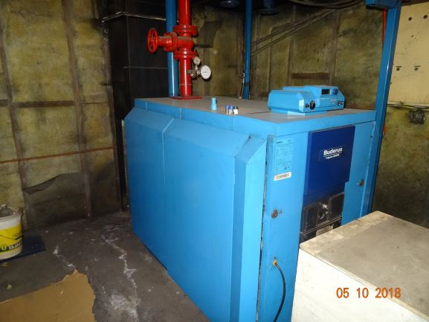 |  | 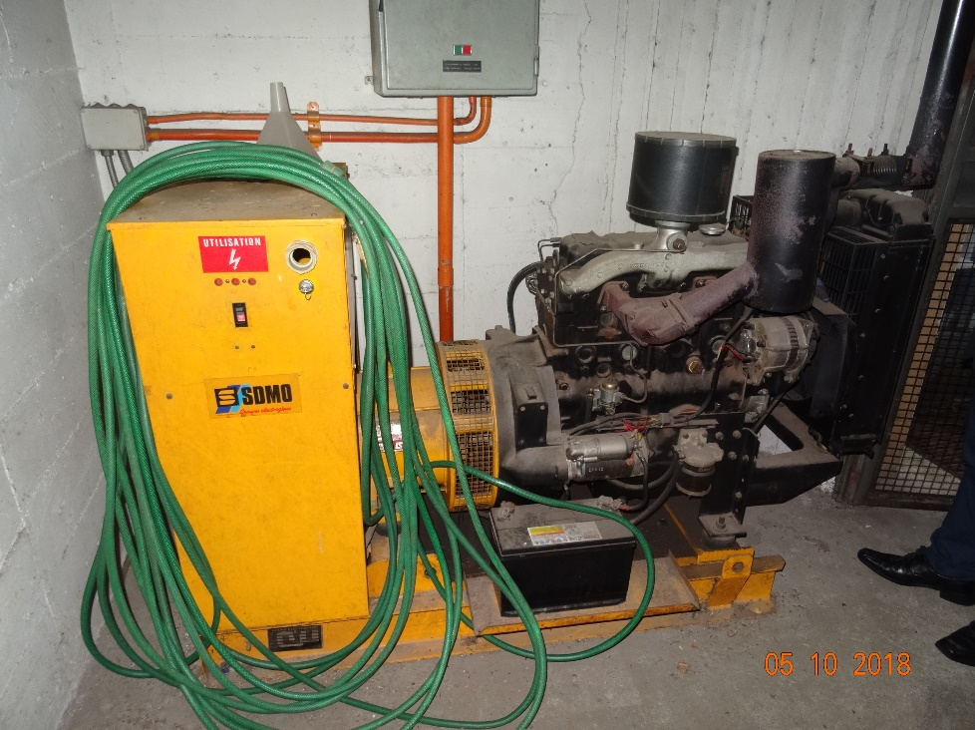
Fotografía N°1 | Fecha: 10/05/2018 | Fotografía N°2 | Fecha: 10/05/2018
Descripción: Fotografía de la caldera a petróleo de marca Burderus que se utiliza para la calefacción del Edificio Aillacara. |  | Descripción: Fotografía de grupo electrógeno Lureye de 40 Kw de potencia.

CONCLUSIONES.

Como resultado de las actividades de fiscalización ambiental realizadas a la Unidad Fiscalizable “Edificio Aillacara” de Temuco en el marco del PDA Temuco y Padre Las Casas (D.S. N° 78/2010 MINSEGPRES y D.S. N° 8/2015 MMA) en la tabla se da cuenta del siguiente hallazgo:

N° Hecho constatado | Artículo | Conclusión
2 | D.S. N° 78/2009 MINSEGPRES, Artículo 21 y 23:  “ Artículo 21.- Transcurridos doce meses, contados de la publicación en el Diario Oficial del presente decreto, las fuentes estacionarias puntuales y grupales, y calderas de calefacción grupales nuevas y existentes deberán medir sus emisiones de MP, mediante un muestreo isocinético realizado a plena carga, de acuerdo al Método CH – 5 (Resolución Nº 1.349, del 6 de octubre de 1997 del Ministerio de Salud, "Determinación de las Emisiones de Partículas desde Fuentes Estacionarias"), en cada una de las chimeneas de descarga a la atmósfera.  Para todos los efectos, se entenderá por plena carga a la medición efectuada a la capacidad máxima de funcionamiento de la fuente, independientemente del proceso de producción asociado, observándose los parámetros de seguridad especificados de acuerdo al diseño de la fuente y confirmados por los parámetros físicos de construcción de ella. Esta capacidad de funcionamiento será considerada como plena carga de la fuente” […]  Artículo 23.- La periodicidad de los muestreos isocinéticos de emisiones de las fuentes puntuales y grupales, y calderas de calefacción grupales, quedará definida de manera diferenciada por tipo de combustible, como se muestra a continuación:  Tabla Nº11. Periodicidad de los muestreos isocinéticos requeridos para acreditar Emisiones. | El titular del Edificio Aillacara de Temuco, no da respuesta a lo solicitado en acta de inspección de la SMA de fecha 10 de mayo del 2018, por lo que, no acredita la realización de las mediciones isocinéticas de la caldera de calefacción a petróleo del edificio, desde el año 2015 a la fecha del presente informe (19 de octubre del 2018).  A la fecha del presente informe no se presenta en la SMA, ni en sistema RETC, los resultados de las mediciones isocinéticas de los años 2015 a la fecha.
  Tipo de fuente | Tipo de combustible | Periodicidad
  Fuentes puntuales | Cualquier tipo | 12 meses
  Fuentes Grupales y Calderas de Calefacción | Petróleo diésel o kerosene | Cada 36 meses
  Fuentes Grupales y Calderas de Calefacción | Gas natural, Gas licuado, Gas de ciudad u otros similares | Exentas de acreditarse
  Fuentes Grupales y Calderas de Calefacción | Biomasa (leña, aserrín, viruta, briquetas, etc.) | Cada 12 meses.

ANEXOS.

N° Anexo | Nombre Anexo
1 | Acta de inspección ambiental de fecha 10 de mayo del 2018.

